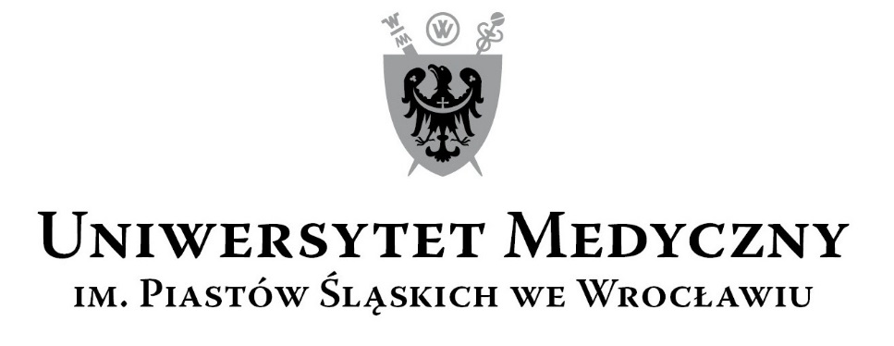
50-367 Wrocław, Wybrzeże L. Pasteura 1
Zespół ds. Zamówień Publicznych UMW
ul. Marcinkowskiego 2-6, 50-368 Wrocław
faks 71 / 784-00-45
e-mail: tomasz.kiliszek@umed.wroc.pl

UMW / AZ / PN – 8 / 19 Wrocław, 01. 02. 2018 r.

NAZWA ZAMÓWIENIA

Prowadzenie zajęć nauki języków obcych dla pracowników Uniwersytetu Medycznego we Wrocławiu. Przedmiot zamówienia podzielono na 3 (trzy) części osobno oceniane:
Część A - Prowadzenie zajęć nauki języka angielskiego dla pracowników Uniwersytetu Medycznego we Wrocławiu niebędących nauczycielami akademickimi.
Część B - Prowadzenie zajęć języka hiszpańskiego dla pracowników Działu Współpracy Międzynarodowej Uniwersytetu Medycznego we Wrocławiu.
Część C - Prowadzenie indywidualnych zajęć języka angielskiego dla nauczyciela akademickiego Uniwersytetu Medycznego we Wrocławiu.

Odpowiedź na pytanie Wykonawcy

Zamawiający niniejszym odpowiada na pytanie dotyczące Siwz, zadane przez Wykonawcę:

- Prosimy o udzielenie odpowiedzi na pytanie: co oznacza zapis w Szczegółowym opisie przedmiotu zamówienia: kurs zakończony możliwością uzyskania certyfikatu ? Jaki certyfikat ma na myśli Zamawiający ?

Odpowiedź:
Certyfikat, o którym mowa w Szczegółowym opisie przedmiotu zamówienia (zał. 2 A – 2 C do Siwz) oraz zaświadczenie, o którym mowa w § 2 ust. 8 Wzoru umowy, w zamierzeniu Zamawiającego miały być synonimami.
Zamawiający koryguje treść zał. 2 A – 2 C do Siwz, zaznaczając zmiany w tekście kolorem niebieskim. Zamieszczamy zmodyfikowaną Siwz na stronie internetowej. Należy z niej korzystać w obecnie zamieszczanej wersji.

Z upoważnienia Rektora UMW
Zastępca Kanclerza ds. Zarządzania Infrastrukturą

Mgr Jacek Czajka

